EXTRAIT D'ACTE DE NAISSANCE DE

PETIT LOUIS AUGUSTIN
26/9/1790 18:35

NFrere225
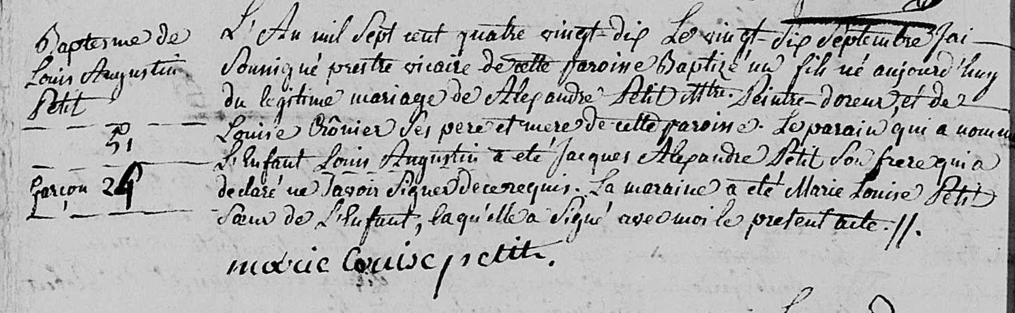
Transcription

N°24
L'an mil sept cent quatre vingt dix le vingt six septembre Moi soussigné prestre vicaire decette paroisse Baptise un fils né aujourd'huy du légitime mariage de Alexandre PETIT, Maitre Peintre Doreur et de Louise CRÔNIER ses pere et mere de cette paroisse. Le parain qui a nommé l'enfant Louis Augustin a été Jacques Alexandre PETIT, son frere qui a déclaré ne savoir signer de ce requis. La maraine a été Marie Louise PETIT sœur de l'enfant laquelle a signé avec moi le présent acte.

